Rapport de la séance 1 (9 décembre) :

But de la séance :

* Comprendre le fonctionnement d’un servomoteur au niveau mécanique ainsi qu’au niveau informatique.
* Tester les servomoteurs sur le bras.

1. Je me suis d’abord documenté sur le fonctionnement mécanique d’un servomoteur (d’un moteur, axe de rotation, un capteur indiquant l’angle d’orientation(potentiomètre), une carte électronique). Puis, j’ai donc trouvé la bibliothèque arduino qui associe directement l’angle au servomoteur plutôt que le PWM (#include <Servo.h>). Cette bibliothèque est très utile car on donne l’angle et le servomoteur corrige sa position (par rapport à un angle initial) pour se mettre à l’angle demandé.

Lien entre le PWM et l’angle :

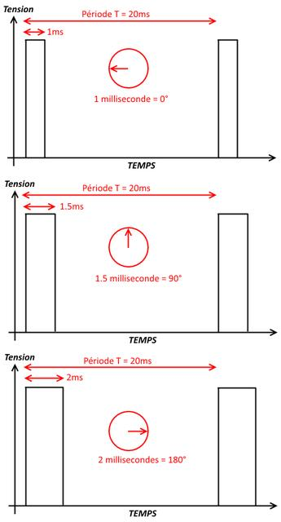

1. J’ai ensuite essayé de faire fonctionner un servomoteur seul mais j’ai rencontré un problème : la carte arduino ne connaissait pas la masse de référence (celle de l’alimentation). Il fallait donc connecter la masse de l’arduino à celle de l’alimentation.
2. Une fois que Loïc a monté notre bras robot, on a testé ensemble les 3 servomoteurs et on a mesuré les angles minimaux pour 2 des 3 servomoteurs. On a aussi essayé de faire des mouvements particuliers.

Actuellement, on a fait faire au bras une rotation de 180° pour chaque servomoteur.